

**Plataforma de Administración Electrónica**

|  |  |  |  |  |  |
| --- | --- | --- | --- | --- | --- |
| Análisis de implementación del procedimiento: 02-09 Solicitud de Préstamos | | | | | |
|  | Versión : | 2.2 | Fecha: | 18/10/2016 |  |

Control de Comprobación y Aprobación

|  |  |
| --- | --- |
| Documento nº: | cGS-UAM-Análisis de Implementación 02-09 Solicitud de préstamos.doc |
| Revisión: | 2.2 |
| Fecha: | 18/10/2.016 |

Realizado

|  |  |  |
| --- | --- | --- |
| Fecha | Autor | Cargo |
| 28/09/2.016 | César Mayoral |  |
|  |  |  |
|  |  |  |
|  |  |  |

Aprobado por UAM

|  |  |  |
| --- | --- | --- |
| Fecha | Autor | Cargo |
|  |  |  |
|  |  |  |

Registro de cambios

|  |  |  |
| --- | --- | --- |
|  | Fecha | Descripción |
| 0 | 01/07/2.016 | Creación. |
| 1 | 28/09/2.016 | Modificación del flujo. |
| 2 | 18/10/2.016 | Modificación del formulario de solicitud. |
| 3 | 16/09/2021 | Modificación |

ÍNDICE

**ÍNDICE 3**

**1. INTRODUCCIÓN 4**

**2. ELEMENTOS DEL PROCEDIMIENTO 5**

**1. Actores 5**

**2. Sistemas externos 5**

**3. Tipos de Inicio 6**

**3. FLUJO DE TRABAJO 7**

# **INTRODUCCIÓN**

El objeto de este procedimiento es gestionar la solicitud, por parte del personal de la Universidad, de uno de los préstamos que concede la Comisión de Acción Social de la Universidad Autónoma de Madrid.

# **ELEMENTOS DEL PROCEDIMIENTO**

## Actores

Los actores involucrados en este procedimiento son:

* Interesado: Este procedimiento está abierto a los miembros de la Universidad con derecho a voto.
* Administración de la Sección de Formación y Acción Social (Rol RRHH_FORMACIONACCIONSOCIAL_ADM).
* Jefe de la Sección de Formación y Acción Socia (rol RRHH_FORMACIONACCIONSOCIAL_JEFE).
* Vicegerencia de recursos y organización (rol VICEGERENCIA_RRHH_VICEGERENTE)

## Sistemas externos

* Gestión de Identidades de la UAM: es un sistema LDAP que contiene toda la información institucional acerca de cada identidad activa de la comunidad universitaria.

También mantiene una rama donde se replica la estructura jerárquica de la Universidad en clave de roles. En esta estructura se encuentran todos los roles que utiliza la PAe, junto con los usuarios asignados a cada uno de ellos.

* Cl@ve: la PAe utiliza Cl@ve para la autenticación por parte de todo aquel usuario que no pertenezca a la comunidad universitaria de la UAM o que, perteneciendo a ella, desee utilizar este método de autenticación.

Para ello, se debe disponer de DNI electrónico, certificado electrónico reconocido o utilizar las credenciales obtenidas mediante registro en el sistema Cl@ve Identificación.

* GEISER (Gestión Integrada de Servicios de Registro): es la aplicación de registro, que funciona en modo nube, proporcionada por el MINHAFP.   
  Esta aplicación permite la digitalización de la documentación presentada por el ciudadano en las oficinas de atención en materia de registro y posibilita el intercambio de registros en formato electrónico con otros organismos conectados a la plataforma SIR.

La PAe realiza sus asientos, tanto de entrada como de salida, utilizando REGECO, los servicios web de interconexión proporcionados por GEISER.

## Tipos de Inicio

* Electrónico: A través de la Sede Electrónica de la UAM

# **FLUJO DE TRABAJO**

El objeto de este procedimiento es la gestión de los préstamos que se soliciten por parte del personal en activo de la Universidad Autónoma de Madrid.

El canal utilizado por el interesado para la **presentación de la solicitud** será únicamente Electrónico. Para ello, el interesado inicia un procedimiento electrónico desde la Sede Electrónica de la UAM (https://sede.uam.es), donde deberá cumplimentar el formulario que se le presentará. En la solicitud, aparecerán reflejados previamente los datos obtenidos de los servicios web de UXXI-RHHH (datos personales, faceta principal, centro o unidad de trabajo, etc.). El impreso también incluirá una cláusula de Autorización de Cancelación Anticipada. La solicitud se firmará mediante un método de firma de nivel medio (Firma con doble factor de autenticación: usuario y contraseña y TUI). Posteriormente se registrará en el registro electrónico de la UAM.

Además, deberá aportar la documentación que considere oportuna de entre la que se indica en el artículo 33 del Reglamento.

La aplicación no permitirá, en ningún caso, presentar o tramitar una solicitud fuera del plazo establecido: Del día 25 de cada mes al día 4 del mes siguiente.

A continuación, se presenta el formulario que el solicitante deberá rellenar y firmar:

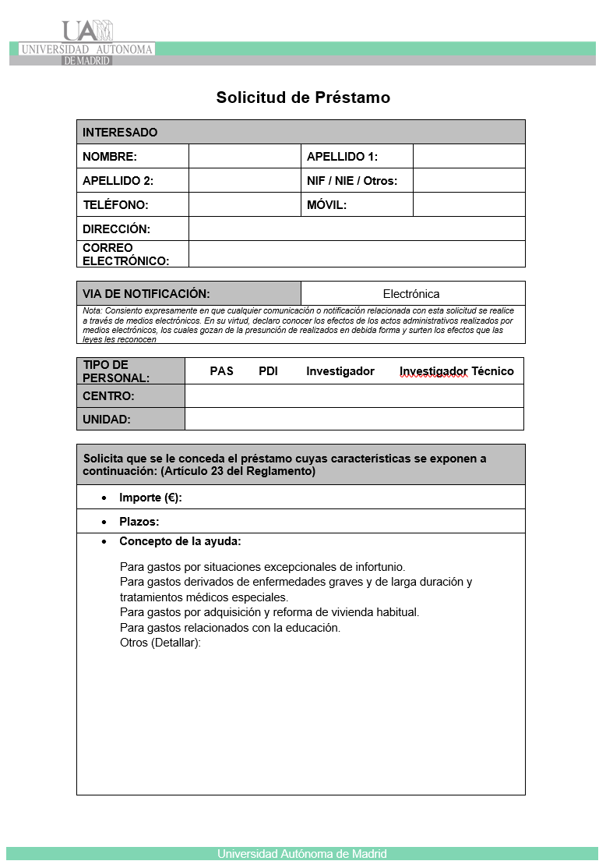

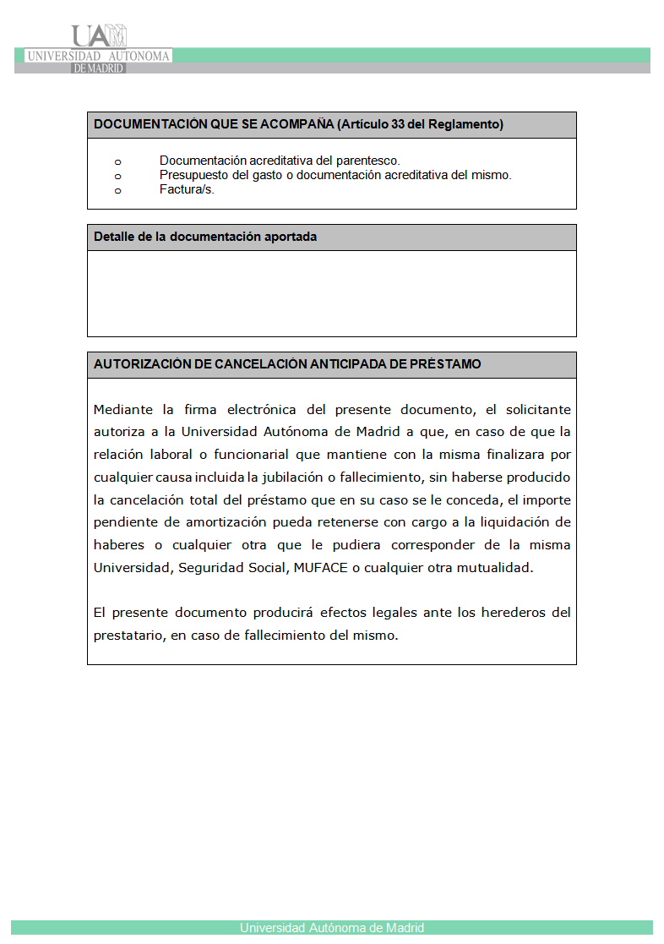

Una vez presentada la solicitud, se remitirá un correo electrónico a los funcionarios del rol **RRHH_FORMACIONACCIONSOCIAL_ADM** para que la revisen y comprueben si el solicitante reune los requisitos para la petición del préstamo. Existen dos opciones:

* **NO** se reúnen las condiciones: Si la solicitud no cumple los requisitos imprescindibles para acceder al préstamo se generará un documento de desestimación, que firmará el rol **RRHH_FORMACIONACCIONSOCIAL_JEFE** con firma de cargo, finalizándose el expediente. La resolución de denegación se construirá con una plantilla fija más un campo editable en el cual se podrán explicitar las razones de la denegación.

Si no se ha aportado la documentación necesaria para avalar la petición o si la solicitud no cumple algún requisito subsanable, se requerirá al interesado para que, en el plazo de diez días hábiles, aporte la documentación necesaria para el trámite.

Una vez revisada la nueva documentación aportada, se podrá estimar o desestimar la petición si no se cumplen los requisitos para poder pedir el préstamo. En este caso, en la plataforma de Administración Electrónica, se generará un documento que se notificará al interesado desestimando su solicitud y terminando con ello el expediente. El citado documento lo firmará el rol **RRHH_FORMACIONACCIONSOCIAL_JEFE** con firma de cargo. La resolución de denegación se construirá con una plantilla fija más un campo editable en el cual se podrán explicitar las razones de la denegación.

* **SÍ** se reúnen las condiciones: En este caso se quedará a la espera de que se reuna la Comisión de Acción Social. La citada comisión estudiará los expedientes presentados y emitirá, para cada uno de ellos, una resolución favorable o desfavorable.
* Desfavorable: El funcionario con rol **RRHH_FORMACIONACCIONACCIONSOCIAL_ADM** deberá emitir una resolución denegando la concesión, que se firmará mediante firma de cargo por parte del rol **RRHH_FORMACIONACCIONSOCIAL_JEFE** y que se notificará al interesado mediante correo electrónico, finalizándose el expediente.
* Favorable: El funcionario con rol **RRHH_ACCIONSOCIAL_ADM** elaborará el escrito de concesión. Se enviará un correo al rol **GERENCIA** para que lo valide y firme mediante firma con certificado en la nube. Gerencia puede estimar oportuno no firmar la concesión del préstamo, bien porque considera que se debe modificar los términos de la resolución o bien porque deniega la concesión del préstamo. En cualquiera de estos dos casos, deberá cumplimentar las observaciones pertinentes para la modificación o denegación y elegir una de estas dos opciones.

Una vez firmada la autorización del préstamo, se enviará un correo al servicio de nóminas con la resolución firmada adjunta, para que procedan a contabilizar y hacer efectivo el préstamo, finalizándose así el expediente. Simultáneamente, se enviará un correo al usuario informándole de que tiene pendiente la notificación de la resolución de su solicitud.

